**2ο ΔΗΜΟΤΙΚΟ ΣΧΟΛΕΙΟ**

**ΝΕΟΥ ΦΑΛΗΡΟΥ**

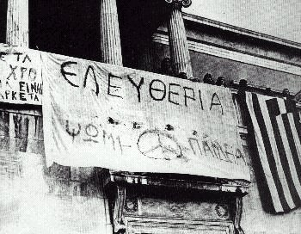

***ΠΡΟΣΚΛΗΣΗ***

***Σας προσκαλούμε στη γιορτή του Σχολείου μας για την επέτειο***

***του Πολυτεχνείου.***

***Η γιορτή θα πραγματοποιηθεί στην αίθουσα εκδηλώσεων του σχολείου,***

***την Παρασκευή, 17 Νοεμβρίου 2023, στις 8.30΄.***

***Τη γιορτή επιμελήθηκαν οι μαθητές και οι εκπαιδευτικοί της Ε΄ τάξης.***

Οι μαθητές θα προσέλθουν στις 8.15΄ και θα σχολάσουν αμέσως μετά τη λήξη της γιορτής (περίπου στις 10.00΄).

**Η Διευθύντρια**

**και οι εκπαιδευτικοί του Σχολείου**